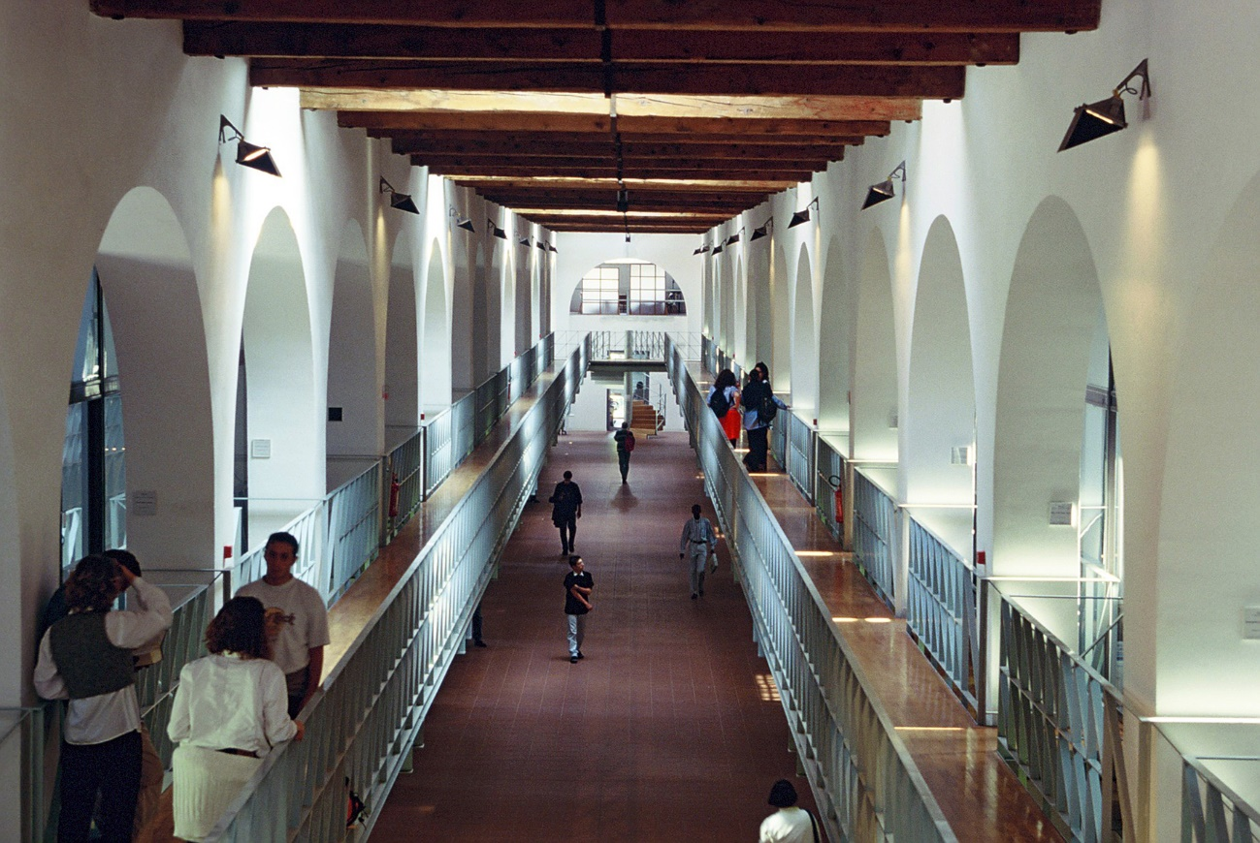
Comunicato Stampa: Franca Stagi architetto della città
Modena, 11 dicembre 2018, ore 16.30, Dipartimento di Economia Marco Biagi, Ala Est, 1°piano, via Jacopo Berengario 51
Il ricordo dell’architetto Franca Stagi a 10 anni dalla scomparsa, affidato a una mostra e ad un convegno, coincide con il Cinquantennale della istituzione della Facoltà di Economia e Commercio dell’Università di Modena e Reggio Emilia, oggi Dipartimento di Economia Marco Biagi, ospitato nell’ex Foro Boario restaurato su progetto della stessa Franca Stagi. Le iniziative si svolgono al Dipartimento Biagi, Ala Est, 1°piano, via Jacopo Berengario 51.
La mostra Ex Foro Boario, un progetto per la città, che inaugura martedì 11 dicembre alle 16.30 nell’edificio di via Berengario, è realizzata in accordo tra la famiglia Stagi, il Comune di Modena e il Dipartimento. L’esposizione, curata da Silvia Berselli con Matteo Agnoletto - docenti rispettivamente di Storia dell'architettura e di Composizione architettonica al Dipartimento di Architettura dell'Università di Bologna - presenta riproduzioni di disegni e fotografie relativi al cantiere e alla realizzazione del restauro. Alle 17 di martedì ha poi inizio il convegno Franca Stagi, progetti per Modena. Nel corso dell’inaugurazione e del convegno interverranno, tra gli altri, il Sindaco di Modena Gian Carlo Muzzarelli, il Vicesindaco e Assessore alla Cultura Gianpietro Cavazza, il Direttore del Dipartimento di Economia Marco Biagi Gianluca Marchi e la famiglia Stagi.
Il restauro e il riuso del Foro Boario è uno dei lavori più importanti e impegnativi fra i tanti che l'architetto Stagi ha affrontato nella sua lunga esperienza di progettista, segnata nell'area modenese da interventi di restauro e riuso di edifici storici complessi e da progetti di rilevante significato innovativo del linguaggio architettonico. L'integrazione fra innovazione del linguaggio e restauro rigoroso ha portato ad esiti significativi di progetti pensati e vissuti, spesso con passione, dall'intera città, animandone il dibattito politico e culturale. Il progetto della giornata per Franca Stagi è ideato dal Comune di Modena (Assessorato alla Cultura – Ufficio Ricerche e documentazione Storia Urbana) nell’ambito di La città del Novecento e il suo futuro, e dal Dipartimento di Economia Marco Biagi in occasione dei festeggiamenti per i suoi primi cinquant’anni. Il coordinamento è di Catia Mazzeri, Matteo Agnoletto, Andrea Giuntini, Andrea Landi, Rita Parente, Teresa Serra e Vanni Bulgarelli, grazie alla preziosa collaborazione della famiglia Stagi, della Biblioteca Civica d'arte Luigi Poletti e della Biblioteca di Economia Sebastiano Brusco.
Mostra  Ex Foto Boario. Un progetto per Modena  11 dicembre 2018 - 8 febbraio 2019  Dipartimento di Economia Marco Biagi  Via Jacopo Berengario 51, Modena  Ala Est, Primo piano  a cura di  Silvia Berselli e Matteo Agnoletto  Progetto allestimento  Fausto Ferri  Grafica e lay out  Avenida srl  Inaugurazione  martedì 11 dicembre ore 16.30  intervengono  Gianni Carlo Muzzarelli  Sindaco di Modena  Giovanni Solinas  Dipartimento di Economia  Stefano Stagi  testimonianza di Alessandro Bertoni  Orari  Da lunedì a venerdì ore 9-19  Sabato, domenica e festivi chiuso  Chiusura dal 24 dicembre 29018 al 6 gennaio 2019  Chiuso giovedì 31 gennaio e venerdì 1 febbraio  INGRESSO LIBERO E GRATUITO  Grazie al contributo di  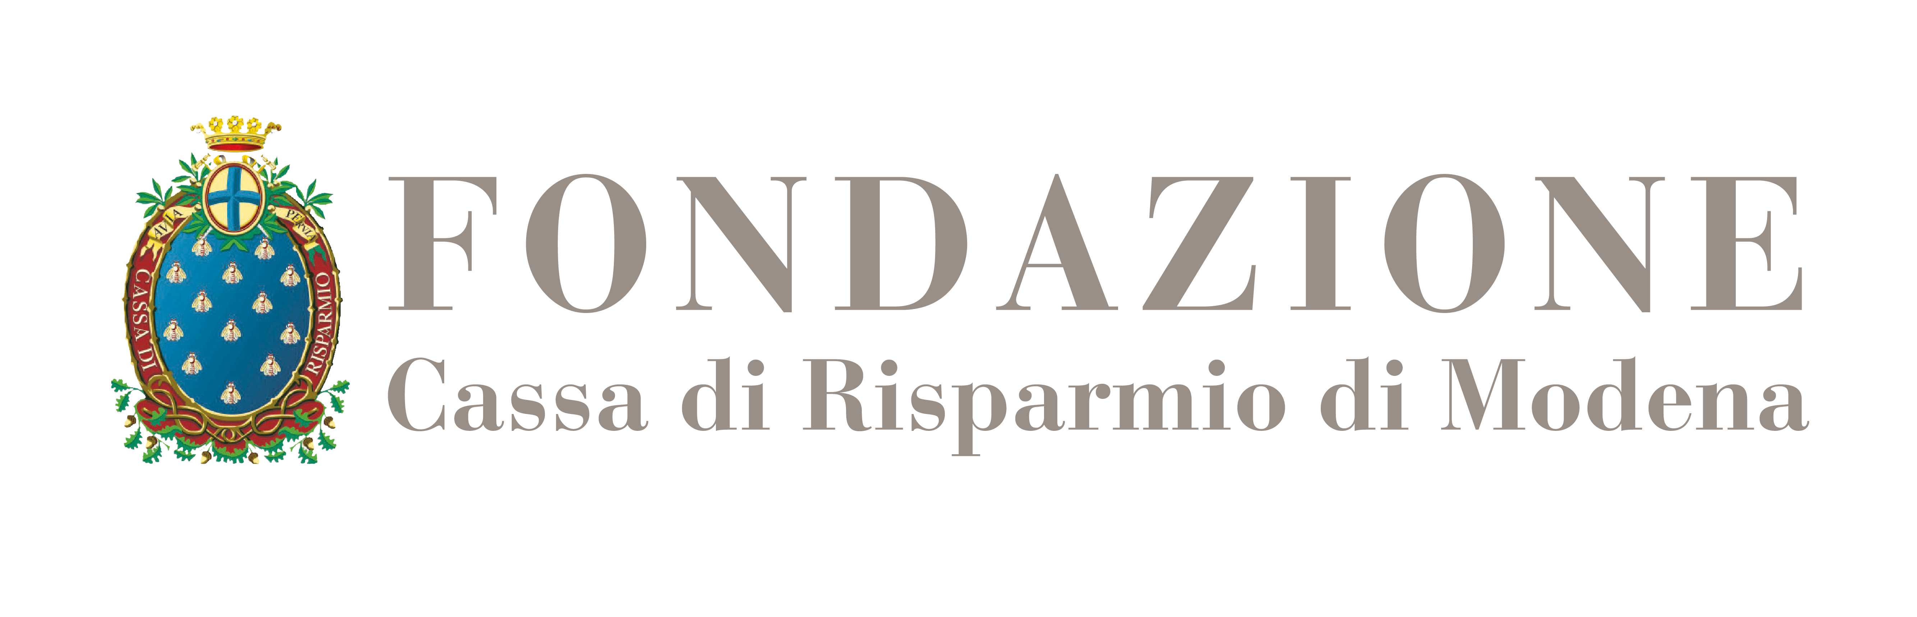 | Convegno  Franca Stagi. Progetti per Modena  Martedì 11 dicembre 2018, ore 17  Dipartimento di Economia Marco Biagi  Via Jacopo Berengario 51, Modena  Aula Magna, Ala Est  Presentazione  Gianluca Marchi Direttore del Dipartimento di Economia Marco Biagi  Gianpietro Cavazza Assessore alla Cultura e Vicesindaco di Modena  Mariella Stagi  Interventi introduttivi  Matteo Agnoletto Università di Bologna  “Il progetto continuo. I restauri di Franca Stagi per Modena”  Andrea Giuntini Università di Modena e Reggio Emilia  “L’ex Foto Boario, storia di un recupero urbano”  Comunicazioni  Patrizia Curti Storica dell’arte  “Dialogo fra storico e architetto”  Andrea Cavani Archivio architetto Cesare Leonardi  “Progetti dallo studio Leonardi - Stagi (1963 - 1983)”  Silvia Berselli Università di Bologna  “Geometria e natura: l’asilo Forghieri di Modena”  Micaela Goldoni Politecnica Ingegneria e Architettura  “Cantieri di restauro: passione e resilienza”  Anna Alesino Presidente Ordine Architetti PPC Modena  “Nel corso di Aequale. Uno sguardo sulla professione al femminile”  Conclusioni  Felicia Bottino Urbanista  Nel corso del convegno presentazione della ricerca storica che ha portato alla nuova sede del Dipartimento di Economia nell’ex Foro Boario. La pubblicazione, curata da Matteo di Legge, storico contemporaneo, sarà distribuita ai partecipanti

